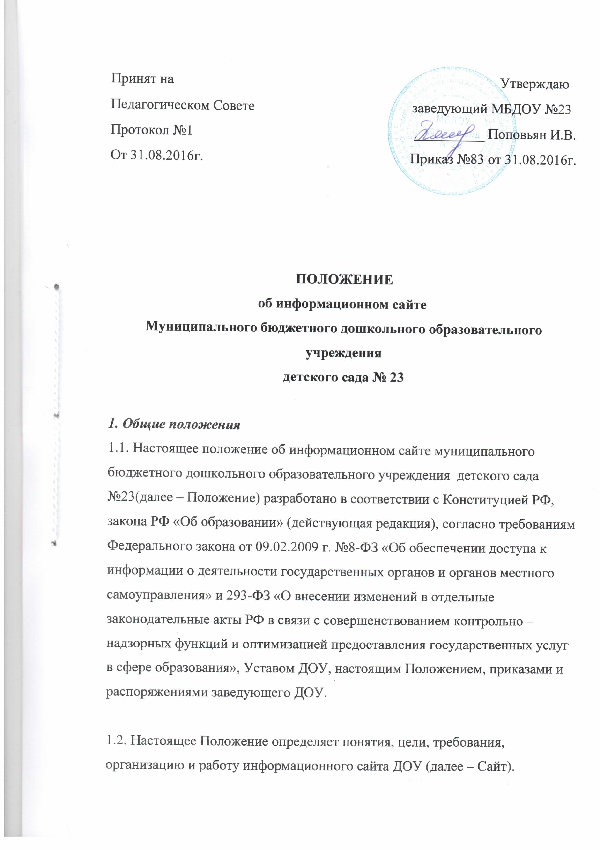

1.3. Сайт – информационный web-ресурс, имеющий четко определенную законченную смысловую нагрузку.
1.4. Сайт ДОУ является публичным органом информации, доступ к которому открыт всем желающим.
1.5. Руководитель образовательного учреждения назначает администратора сайта, решение вопросов о размещении информации, об удалении и обновлении устаревшей информации. Администратором сайта может быть человек, возраст которого – старше 18 лет.
1.6. Сайт создается в целях активного внедрения информационных и коммуникационных технологий в практику деятельности муниципального дошкольного образовательного учреждения, информационной открытости, информированности родителей, населения.
1.7. Сайт является не отдельным, специфическим видом деятельности, он объединяет процесс сбора, обработки, оформления, публикации информации с процессом интерактивной коммуникации и в то же время предоставляет актуальный результат деятельности ДОУ
1.8. Настоящее Положение регулирует порядок разработки, размещения сайта ДОУ в сети Интернет, регламент его обновления, а также разграничение прав доступа пользователей к ресурсам сайта.
1.9. Настоящее Положение принимается общим собранием работников ДОУ и утверждается заведующим ДОУ.
1.10. Настоящее Положение является локальным нормативным актом, регламентирующим деятельность ДОУ.
1.11. Пользователем сайта ДОУ может быть любое лицо, имеющее технические возможности выхода в сеть Интернет.
2. Цели и задачи информационного сайта ДОУ
2.1. Цель Сайта:
• поддержка процесса информатизации в образовательном учреждении путем развития единого образовательного информационного пространства;
• представление образовательного учреждения в Интернет-сообществе.
• реализация прав граждан на доступ к открытой информации при соблюдении норм профессиональной этики педагогической деятельности и норм информационной безопасности;
• реализация принципов единства культурного и образовательного пространства, демократического государственно-общественного управления ДОУ;
• информирование общественности о развитии и результатах уставной деятельности ДОУ, поступлении и расходовании материальных и финансовых средств;
• защита прав и интересов участников образовательного процесса.
2.2. Задачи Сайта:
• Обеспечение открытости деятельности дошкольного образовательного учреждения и освещение его деятельности в сети Интернет.
• Создание условий для взаимодействия участников и информирования всех участников образовательного процессе: педагогов, родителей воспитанников.
• Распространение педагогического опыта воспитателей и специалистов ДОУ.
• Повышение роли информатизации образования, содействие созданию в регионе единой информационной инфраструктуры.
3. Требования к содержанию сайта
3.1. Политика содержания Сайта ДОУ определяется Педагогическим Советом образовательного учреждения и не должна противоречить законодательству РФ.
Сайт ДОУ должен содержать:
• Контактную информацию образовательного учреждения – юридический адрес, номера телефонов.
• Данные об администрации образовательного учреждения – ФИО руководителя и его заместителей.
• Электронные версии организационных документов образовательного учреждения – Устав, лицензию, учебный план, расписание занятий, режимы дня групп, и другие организационные документы на усмотрение образовательного учреждения.
• Информацию о порядке поступления в образовательное учреждение.
• Материалы по организации учебного процесса;
• Материалы о постоянно действующих направлениях работы образовательного учреждения.
Сайт ДОУ может содержать:
• Материалы о событиях текущей жизни ДОУ (детские праздники, конкурсы, выставки и т.д.)
• Материалы о действующих направлениях в работе ДОУ (участие в проектах, грандах, конкурсах и т.д.)
• Материалы передового педагогического опыта;
• Творческие работы воспитанников ДОУ;
• Материалы, размещенные специалистами ДОУ по своему направлению.
• Элементы дистанционной поддержки (например, виртуальный консультационный пункт).
• Иные информационные материалы, разрешенные к опубликованию законодательством Российской Федерации.
Информационная структура сайта ДОУ
• Информационный ресурс сайта ДОУ формируется из общественно-значимой информации для всех участников образовательного процесса, деловых партнеров и всех прочих заинтересованных лиц, в соответствии с уставной деятельностью ДОУ.
• Информационный ресурс сайта ДОУ является открытым и общедоступным. Информация сайта ДОУ излагается общеупотребительными словами, понятными широкой аудитории.
• Сайт ДОУ является структурным компонентом единого информационного образовательного пространства города Твери и Тверской области, связанным гиперссылками с другими информационными ресурсами образовательного пространства региона.
Информация, размещаемая на сайте ДОУ, не должна:
• нарушать авторское право;
• содержать ненормативную лексику;
• унижать честь, достоинство и деловую репутацию физических и юридических лиц;
• содержать государственную, коммерческую или иную, специально охраняемую тайну;
• содержать информационные материалы, которые содержат призывы к насилию и насильственному изменению основ конституционного строя, разжигающие социальную, расовую, межнациональную и религиозную рознь, пропаганду наркомании, экстремистских религиозных и политических идей;
• содержать материалы, запрещенные к опубликованию законодательством Российской Федерации;
• противоречить профессиональной этике в педагогической деятельности.
3.2. Размещение информации рекламно-коммерческого характера допускается только по согласованию с заведующим ДОУ. Условия размещения такой информации регламентируются Федеральным законом от 13 марта 2006 года № 38-ФЗ «О рекламе» и специальными договорами.
3.3. Примерная информационная структура сайта ДОУ определяется в соответствии с задачами реализации государственной политики в сфере образования.
3.4. Примерная информационная структура сайта ДОУ формируется из двух видов информационных материалов: обязательных к размещению на сайте ДОУ (инвариантный блок) и рекомендуемых к размещению (вариативный блок).
3.5. Информационные материалы инвариантного блока являются обязательными к размещению на официальном сайте ДОУ в соответствии с Законом Российской Федерации «Об образовании» (с последующими изменениями) и должны содержать:
1) сведения: о дате создания ДОУ; о структуре ДОУ; о реализуемых основных и дополнительных образовательных программах с указанием численности лиц, обучающихся за счет средств соответствующего бюджета бюджетной системы Российской Федерации, по договорам с физическими и (или) юридическими лицами с оплатой ими стоимости обучения; об образовательных стандартах; о персональном составе педагогических работников с указанием уровня образования и квалификации; о материально-техническом обеспечении и об оснащенности образовательного процесса (в том числе о наличии библиотеки, общежитий, спортивных сооружений, об условиях питания, медицинского обслуживания, о доступе к информационным системам и информационно-телекоммуникационным сетям); об электронных образовательных ресурсах, доступ к которым обеспечивается обучающимся; о наличии стипендий и иных видов материальной поддержки, об условиях предоставления их воспитанникам; о поступлении и расходовании финансовых и материальных средств по итогам финансового года;
2) копии: документа, подтверждающего наличие лицензии на осуществление образовательной деятельности (с приложениями); утвержденных в установленном порядке плана финансово-хозяйственной деятельности или бюджетной сметы ДОУ; отчет о результатах самообследования; порядок оказания платных образовательных услуг, в том числе образец договора об оказании платных образовательных услуг, с указанием стоимости платных образовательных услуг (если имеются); сведения, указанные в пункте 3.2 статьи 32 Федерального закона от 12 января 1996 года № 7-ФЗ «О некоммерческих организациях», т.е. отчет о своей деятельности в объеме сведений, представляемых в уполномоченный орган или его территориальный орган.
3.6. Информационные материалы вариативного блока могут быть расширены ДОУ и должны отвечать требованиям настоящего Положения.
3.7. Информационное наполнение сайта осуществляется в порядке, определяемом приказом заведующего ДОУ.
3.8. Органы управления образованием могут вносить рекомендации по содержанию, характеристикам дизайна и сервисных услуг сайта ДОУ.
3.9. К размещению на информационном сайте ДОУ запрещены:
• Информационные материалы, которые содержат призывы к насилию и насильственному изменению основ конституционного строя, разжигающие социальную, расовую, межнациональную и религиозную рознь.
• Информационные материалы, порочащие честь, достоинство или деловую репутацию граждан или организаций.
• Информационные материалы, содержание пропаганду насилия, секса, наркомании, экстремистских, религиозных и политических идей.
• Любые виды рекламы, целью которых является получение прибыли другими организациями и учреждениями.
• Иные информационные материалы, запрещенные к опубликованию законодательством Российской Федерации.
• В текстовой информации Сайта не должно быть грубых грамматических и орфографических ошибок.
4. Порядок размещения и обновления информации на сайте ДОУ
4.1. ДОУ обеспечивает координацию работ по информационному наполнению и обновлению сайта.
4.2. ДОУ самостоятельно или по договору с третьей стороной обеспечивает:
• постоянную поддержку сайта ДОУ в работоспособном состоянии;
• взаимодействие с внешними информационно-телекоммуникационными сетями, сетью Интернет;
• проведение организационно-технических мероприятий по защите информации на сайте ДОУ от несанкционированного доступа;
• инсталляцию программного обеспечения, необходимого для функционирования сайта ДОУ в случае аварийной ситуации;
• ведение архива программного обеспечения, необходимого для восстановления и инсталляции сайта ДОУ;
• резервное копирование данных и настроек сайта ДОУ;
• проведение регламентных работ на сервере;
• разграничение доступа персонала и пользователей к ресурсам сайта и правам на изменение информации;
• размещение материалов на сайте ДОУ;
• соблюдение авторских прав при использовании программного обеспечения, применяемого при создании и функционировании сайта.
4.3. Содержание сайта ДОУ формируется на основе информации, предоставляемой участниками образовательного процесса ДОУ.
4.4. Подготовка и размещение информационных материалов инвариантного блока сайта ДОУ регламентируется должностными обязанностями сотрудников ДОУ.
4.5. Список лиц, обеспечивающих создание и эксплуатацию официального сайта ДОУ, перечень и объем обязательной предоставляемой информации и возникающих в связи с этим зон ответственности утверждается приказом руководителем ДОУ.
4.6. Сайт ДОУ размещается по адресу: http://ds 23.detsad.tver.ru/wp-admin
с обязательным предоставлением информации об адресе вышестоящему органу управлении образованием.
4.7. Адрес сайта ДОУ и адрес электронной почты ДОУ отражаются на официальном бланке ДОУ.
4.8. При изменении Устава ДОУ, локальных нормативных актов и распорядительных документов, образовательных программ обновление соответствующих разделов сайта ДОУ производится не позднее 7 дней после утверждения указанных документов.
5. Ответственность
5.1. Ответственность за обеспечение функционирования сайта ДОУ возлагается на сотрудника образовательного учреждения приказом руководителя.
5.2. Обязанности сотрудника, ответственного за функционирование сайта, включают организацию всех видов работ, обеспечивающих работоспособность сайта ДОУ.
5.3. Лицам, назначенным руководителем ДОУ за функционирование Сайта вменяются следующие обязанности:
• обеспечение взаимодействия сайта ДОУ с внешними информационно-телекоммуникационными сетями, с сетью Интернет;
• проведение организационно-технических мероприятий по защите информации сайта ДОУ от несанкционированного доступа;
• инсталляцию программного обеспечения, необходимого для поддержания функционирования сайта ДОУ в случае аварийной ситуации;
• ведение архива информационных материалов и программного обеспечения, необходимого для восстановления и инсталляции сайта ДОУ;
• регулярное резервное копирование данных и настроек сайта ДОУ;
• разграничение прав доступа к ресурсам сайта ДОУ и прав на изменение информации;
• сбор, обработка и размещение на сайте ДОУ информации в соответствии требованиям настоящего положения.
5.4. Дисциплинарная и иная предусмотренная действующим законодательством РФ ответственность за качество, своевременность и достоверность информационных материалов возлагается на ответственных лиц.
5.5. Порядок привлечения к ответственности сотрудников, обеспечивающих создание и функционирование официального сайта ДОУ, устанавливается действующим законодательством РФ.
5.6. Сотрудник, ответственный за функционирование сайта ДОУ несёт ответственность:
• за отсутствие на сайте ДОУ информации, предусмотренной п.3 настоящего Положения;
• за нарушение сроков обновления информации в соответствии с пунктами настоящего Положения;
• за размещение на сайте ДОУ информации, противоречащей пунктам настоящего Положения;
• за размещение на сайте ДОУ информации, не соответствующей действительности
6. Финансирование, материально-техническое обеспечение
6.1. Финансирование создания и поддержки Сайта осуществляется за счет средств образовательного учреждения, привлечения внебюджетных источников.
6.2. Руководитель образовательного учреждения может устанавливать доплату за администрирование Сайта за счет средств ДОУ.
6.3. Руководитель образовательного учреждения вправе поощрять членов творческой группы (редакции).

